HX1403 scheda creata il 15 luglio 2026
Descrizione storico-bibliografica
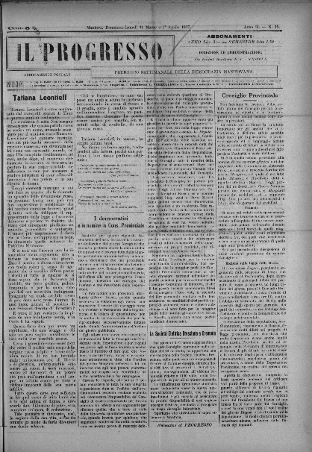
La *voce di Belfiore : giornale della democrazia mantovana. - Anno 1, n. 1 (1 gennaio 1880)- anno 1, n. 300 (28 dicembre 1880). - Mantova : Tip. Belfiore, 1880. – 1 volume ; 46 cm. ((Quotidiano. - Dal n. 87 (aprile 1880) il complemento del titolo varia: giornale democratico : ufficiale per gli atti della Società democratica mantovana. - Numero straordinario del 6 gennaio 1881. – LO10413301
Autore: Società democratica mantovana
Copia digitale:
-1880-1881 a: http://digilib.bibliotecateresiana.it/sfoglia_periodico2.php?tG=LA%20VOCE%20DI%20BELFIORE
-1880 a: http://emeroteca.braidense.it/gea/scheda_testata.php?IDTestata=265

Il *Mincio : organo della Società democratica provinciale mantovana. - Anno 1, n. 1 (9 gennaio 1881)-anno 4, n. 7 (4 agosto 1884). - Mantova : Tip. Giovanazzi, 1881-1884. – 4 volumi ; 47 cm. ((Varia alternativamente da bisettimanale a settimanale. - Il 3 luglio 1884 (Anno 4, n. 1) riprende le pubblicazioni, sospese nel dicembre 1883, come Bollettino elettorale. - LO10410806
Copia digitale a:
*http://emeroteca.braidense.it/eva/scheda_testata.php?IDTestata=438
*http://www.internetculturale.it/it/913/emeroteca-digitale-italiana/periodic/testata/7214

Il *progresso : periodico bisettimanale della democrazia mantovana. - Anno 1, n. 1 (5 aprile 1906)-anno 3, n. 46 (6 luglio 1908). - Mantova: Tip. degli Operai, 1906-1908. – 3 volumi; 48 cm. ((Da anno 1, n. 16 (3 giugno 1906) diventa settimanale. - BNI 1906-2812. - LO10410538
Copia digitale 1906-1907 a:
*http://emeroteca.braidense.it/eva/scheda_testata.php?IDTestata=249
*http://www.internetculturale.it/it/913/emeroteca-digitale-italiana/periodic/testata/7209

La *battaglia elettorale : bollettino della Democrazia mantovana. - 18 febbraio 1909-4 giugno 1909. - Mantova : Tip. degli Operai, 1909. – 7 volumi ; 48 cm. ((Irregolare. - Il complemento del titolo varia, dal 4 giugno 1909: Organo della democrazia mantovana. - Sette supplementi pubblicati in vista delle elezioni amministrative del 6 giugno 1909. - LO10410543
Supplemento a: Il *progresso : periodico bisettimanale della democrazia mantovana

Soggetto: Politica – Mantova <prov.> - 1880-1909

